ОТЧЕТ
об итогах реализации инициативного проекта
1. Территория муниципального образования Архангельской области или его часть, в границах которой реализовывался инициативный проект: Пинежский муниципальный округ, с. Карпогоры
2. Наименование инициативного проекта: «Молодежный фестиваль «Пенная вечора».
3. Информация об итогах реализации инициативного проекта реализован.
(реализован/не реализован)
4. Даты начала и окончания реализации инициативного проекта: 11.07.2025.
4.1. Информация о причинах нарушения сроков реализации инициативного проекта, в случае если такой срок нарушен _______________________________________________.
4.2. Планируемый срок реализации инициативного проекта в случае нарушения установленного срока __________________________________________________________.
№ п/п | Наименование выполненной работы, оказанной услуги, закупленного товара в рамках реализации инициативного проекта | Стоимость выполненной работы, оказанной услуги, закупленного товара в рамках реализации инициативного проекта* | Фамилия, имя, отчество (при наличии) физического лица и (или) индивидуального предпринимателя, наименование юридического лица, выполнившего работу**
1 | 2 | 3 | 4
1 | Организация питания в месте проведения мероприятия «Пенная вечора» | 55000,00 | ИП Вдовин Алексей Викторович
2 | Услуги ведущего на молодежном фестивале «Пенная вечора» | 35396,00 | Самозанятый, Кочетов Степан Владимирович
3 | Услуга по организации выступления музыкальной группы «Extra» на молодежном фестивале «Пенная вечора» | 123404,00 | Самозанятый, Базанов Тимур Борисович
4 | Предоставление безвозмездно в Карпогорской центральной библиотекой им. Ф.А. Абрамова места, для организации собрания по разработке мероприятия, предоставление складского помещения для материалов, наработанных на собраниях, предоставление электроэнергии и ноутбуков | Имущественное участие: 30000,00 | МБУК «Карпогорская библиотека»
 | Итого | 243800,00
____________
* В случае если работа (услуга) или закупка осуществлена посредством имущественного либо трудового участия, указывается отметка: «имущественное участие» либо «трудовое участие».
** В случае участия физических лиц в реализации инициативного проекта посредством трудового участия указываются сведения о количестве физических лиц, принявших такое участие.

Сведения о поступлении и расходовании средств на реализацию инициативного проекта | Планируемый объем средств |  | Фактический объем средств
 | сумма (тыс. рублей) | доля в общей сумме (процентов) | сумма  (тыс. рублей) | доля в общей сумме (процентов)

1 | 2 | 3 | 4 | 5
Всего на реализацию инициативного проекта,  в том числе: | 243800,00 | 100 | 243800,00 | 100
объем средств областного бюджета | 200000,00 | 82,03 | 200000,00 | 82,03
объем собственных средств местного бюджета | 13800,00 | 5,66 | 13800,00 | 5,66
объем инициативных платежей физических лиц | 0 | 0 | 0 | 0
объем инициативных платежей юридических лиц, индивидуальных предпринимателей | 30000,00 | 12,31 | 30000,00 | 12,31
Причины отклонения от запланированной стоимости инициативного проекта
5. Фотоматериалы*:
№ п/п | Фотография объекта до реализации инициативного проекта | Фотография объекта после реализации инициативного проекта
1 |  | 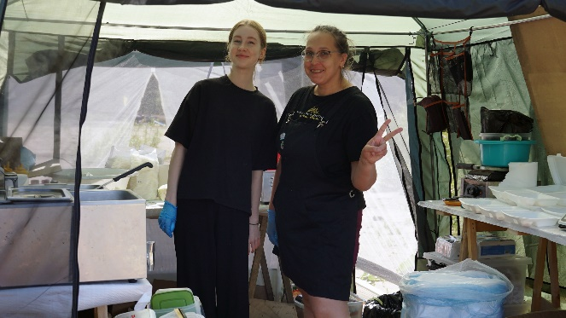
2 |  | 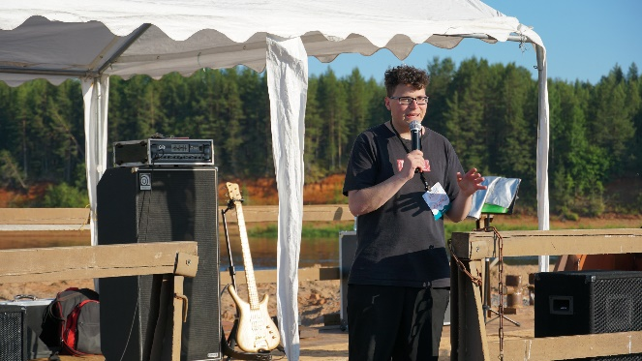
3 |  | 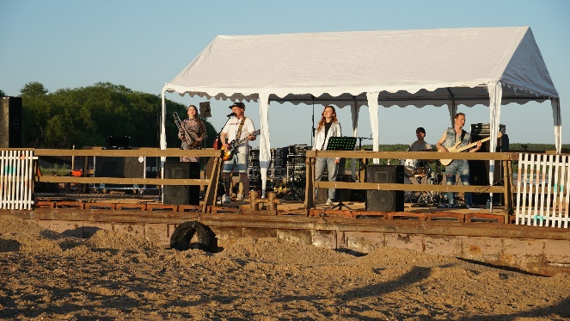
____________
* Приложить от 3 до 5 фотографий объекта до и после реализации инициативного проекта, снятых с одного и того же ракурса.».

